DVR 백업 매뉴얼
DVR 백업 형식 - exe
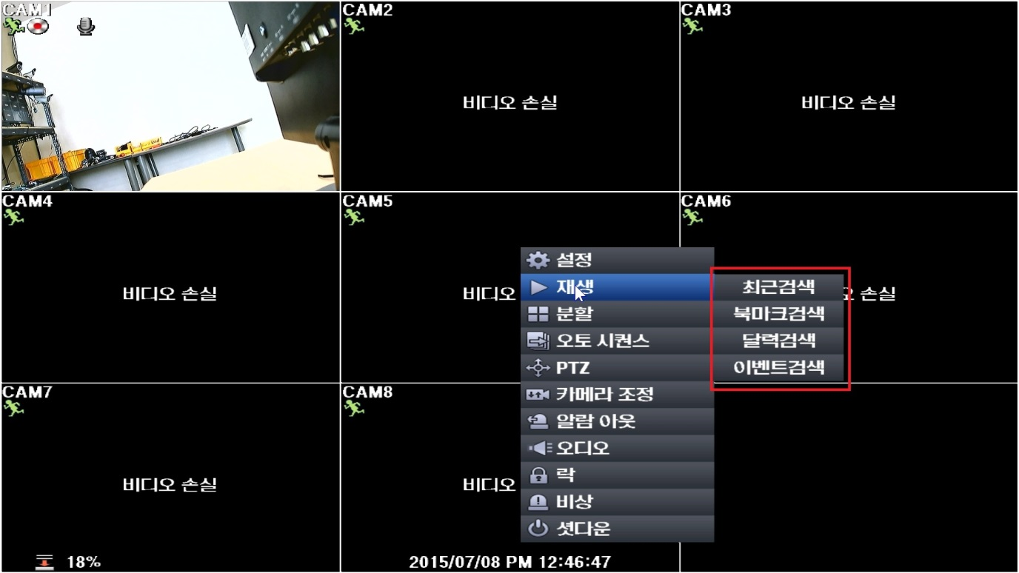
1. DVR 화면을 [우클릭>재생]으로 들어간다. 재생모드는 4가지가 있다. 원하는 검색모드로 들어가준다.

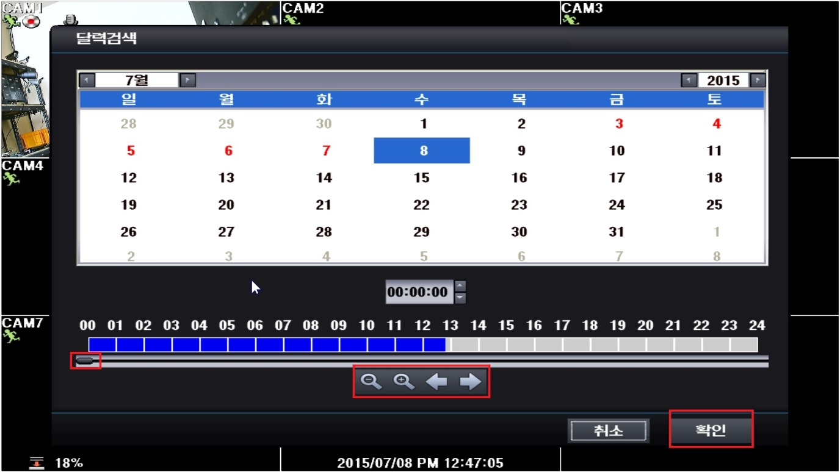
2. 달력검색으로 들어가면 녹화된 날짜와 자세한 시간대를 확인할 수 있다. 바를 움직여 시간대를 지정한다
(밑의 돋보기 아이콘으로 시간대를 확대하여 더욱 자세한 시간을 설정할 수 있다.)
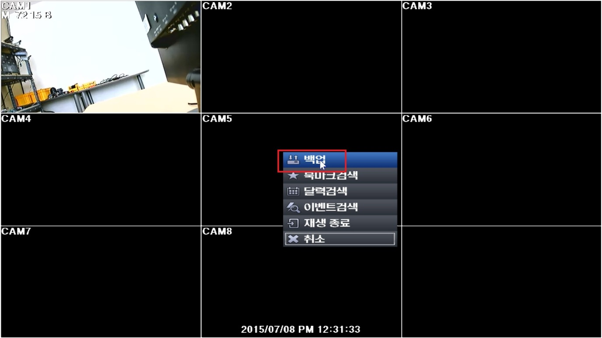
3. 화면이 나오면 [우클릭>백업]으로 들어간다.
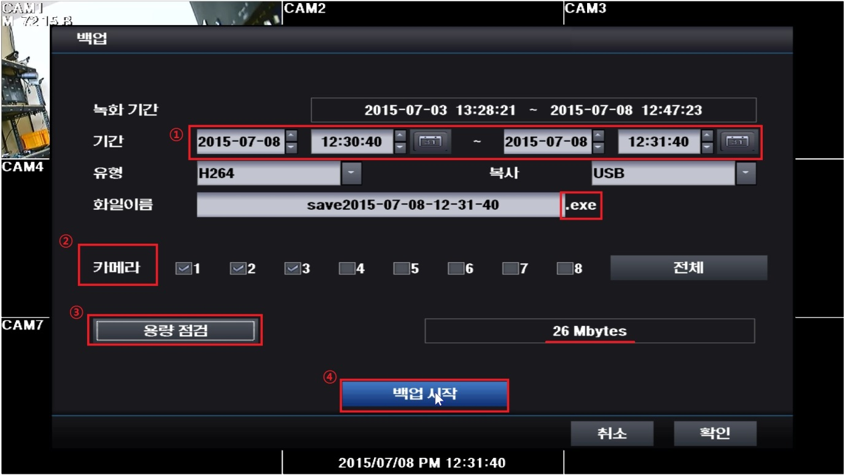
4. 백업 파일을 받을 USB를 꽂은 후 백업파일 설정을 한다.
1) 백업할 원하는 날짜와 시간대를 지정한다.
2) 카메라(채널)을 선택하여 백업할 수 있다.
3) 용량점검을 누르면 백업할 파일의 총 용량이 얼마나 되는지 볼 수 있다.
4) 백업시작을 눌러 백업을 한다.

